Městské středisko sociálních služeb OÁZA
T. G. Masaryka 1424, 549 01 Nové Město nad Metují
Zastoupené: ředitelkou Mgr. Janou Balcarovou
IČO 627 30 631
Bankovní spojení:
Číslo účtu:

jako pronajímatel, na straně jedné

a

Kateřina Bukačová
Bytem: Pohoří 200, 518 01 Dobruška
IČ: 17335736

jako nájemce, na straně druhé

uzavírají podle ust. § 2302 a násl. zákona č. 89/2012, občanský zákoník v platném znění (dále jen „zákon“) tuto

Smlouvu o nájmu prostor sloužících k podnikání

I.
Předmět smlouvy

Touto smlouvou přenechává pronajímatel nájemci do nájmu prostory vymezené v čl. II této smlouvy.
II.
Vymezení předmětu a účelu nájmu

- Předmětem nájmu jsou prostory provozovny kadeřnictví v objektu T. G. Masaryka 1424, který je součástí st. p.č. 2260 - bližší určení prostoru je popsáno v příloze č. 1 této smlouvy (dále jen „předmět nájmu“).

III.
Doba trvání nájmu

- Nájem se sjednává od 1. 9. 2022 na dobu neurčitou.
- Nájemní poměr lze ukončit písemnou výpovědí, podanou kteroukoliv ze smluvních stran s tříměsíční výpovědní lhůtou, která počíná prvního dne měsíce následujícího po měsíci, v němž byla výpověď doručena druhé straně. V případě, že nájemce bude po dobu delší než 30 dnů v prodlení s placením nájemného, je pronajímatel oprávněn nájem vypovědět ve výpovědní době jeden měsíc. Výpovědní doba počíná běžet prvního dne měsíce následujícího po měsíci, v němž byla výpověď doručena druhé straně.
- Nájemní poměr lze rovněž ukončit dohodou obou stran.
- Nájem dále skončí zánikem kterékoliv ze stran nebo zánikem předmětu nájmu.
- Nájemce je povinen předat pronajímateli ke dni skončení nájmu předmět nájmu ve stavu, v jakém jej převzal, s přihlédnutím k běžnému opotřebení, nedohodnou-li se smluvní strany jinak.
- Pokud nájemce nepředá předmět nájmu pronajímateli řádně nebo včas, je povinen platit pronajímateli úplatu ve výši nájemného, příp. její poměrnou část, až do dne jeho předání pronajímateli.

IV.
Práva a povinnosti nájemce

- Nájemce je povinen užívat předmět nájmu jako řádný hospodář v rozsahu a způsobem uvedeným v této smlouvě. Je povinen na své náklady zajišťovat jeho drobnou údržbu a provádět drobné opravy svým nákladem. Běžnou opravou a údržbou se rozumí náklad vynaložený na jeden druh práce v částce do 5.000 Kč včetně materiálu v pronajatých prostorách. Za běžnou údržbu a drobné opravy nejsou považovány úpravy pronajatého prostoru, které mají investiční charakter.
- V případě provedení opravy, nad stanovený limit běžné údržby, je nájemce povinen, před provedením opravy, konzultovat s pronajímatelem způsob provedení opravy, výši nákladů na provedení a způsob úhrady. Při nesplnění této podmínky nese veškeré náklady spojené s takovou opravou nájemce. Toto ujednání neplatí v případě, že se prokazatelně jedná o havarijní stav, který může zapříčinit škodu na majetku nájemce, nebo pronajímatele.
- Nájemce není oprávněn provádět bez předchozího písemného souhlasu pronajímatele žádné stavební úpravy předmětu nájmu. Všechny změny předmětu nájmu musí být rovněž předem písemně odsouhlaseny pronajímatelem. V případě investic do pronajatých prostor bude o tomto sepsána separátní Smlouva o provedení technického zhodnocení nájemcem.
- Nájemce je povinen uskutečňovat svou činnost v předmětu nájmu v souladu s požárními, bezpečnostními a hygienickými předpisy. Nájemce se zavazuje zajistit periodické revize technických zařízení sloužících pro potřeby provozu, oprav a údržby pronajatých nebytových prostor vč. elektroinstalace, odstranit případně zjištěné závady a uhradit náklady spojené s těmito revizemi a opravami.
- Nájemce je povinen bez zbytečného odkladu oznámit pronajímateli potřebu oprav, které má provádět pronajímatel, a umožnit jejich provedení.
- Nájemce je povinen umožnit pronajímateli přístup do předmětu nájmu za účelem kontroly řádného užívání předmětu nájmu vč. dodržování obecně závazných předpisů v oblasti PO a BOZP, vždy však po předchozí dohodě za účasti nájemce.
- Nájemce odpovídá pronajímateli za škodu, kterou mu způsobí v souvislosti s užíváním předmětu nájmu.
- Nájemce odpovídá za škodu na věcech ve svém vlastnictví, které se v předmětu nájmu budou nalézat, s výjimkou případu, kdy takovou škodu způsobí pronajímatel.
- Nájemce není oprávněn přenechat předmět nájmu bez souhlasu pronajímatele do podnájmu jinému.
- Nájemce bere na vědomí, že pronajatý prostor se nachází v objektu užívaném poskytovatelem sociálních služeb, který se řídí zákonem č. 108/2006 Sb., o sociálních službách, ve znění pozdějších předpisů a dalšími předpisy či nařízeními, které se na poskytování sociálních služeb vztahují.

V.
Zajištění požární ochrany a bezpečnosti a ochrany zdraví při práci

- Nájemce je povinen a současně se i zavazuje v předmětu nájmu dodržovat předpisy BOZP ve smyslu obecně závazných právních předpisů.
- Nájemce odpovídá za zajišťování požární ochrany v rámci provozované činnosti v předmětu nájmu v rozsahu stanoveném právními předpisy, zejména zákonem č. 133/1985 Sb., o požární ochraně, ve znění pozdějších předpisů, včetně vedení příslušné dokumentace. Nájemce je povinen zajistit ohlášení vzniku každého požáru pronajímateli.
- O všech činnostech a změnách v předmětu nájmu, které by mohly mít vliv na BOZP, nebo PO, je nájemce povinen neprodleně informovat pronajímatele a ostatní nájemce a uživatele objektu.

VI.
Práva a povinnosti pronajímatele

- Pronajímatel prohlašuje, že sjednal pojištění celého objektu, včetně vnitřního zařízení budovy a vybavení, na vlastní náklady podle obecných kritérií. Nájemce bere na vědomí, že toto pojištění se nevztahuje na věci ve vlastnictví nájemce.
- Pronajímatel je povinen zajistit nájemci nerušené užívání předmětu nájmu a tento udržovat ve stavu, aby mohl sloužit k užívání ke sjednanému účelu.
- Pronajímatel se zavazuje sdělit nájemci nejméně 30 dnů předem nutnost větších řádných oprav, při nichž by bylo zasaženo do činnosti nájemce.

VII.
Nájemné

- Cena nájmu za užívání předmětu nájmu byla mezi stranami vzájemnou dohodou sjednána ve výši 15.000 Kč ročně. Nájemce má dále možnost užívat mobiliář, který je v provozovně kadeřnictví umístěn. Soupis mobiliáře, který bude nájemce společně s předmětem nájmu užívat, je uveden v příloze č. 2 této smlouvy, a to včetně ceny za toto užívání stanovené dle Ceníku mobiliáře kadeřnictví, který je rovněž součástí přílohy č. 2 této smlouvy.
- V případě, že pronajatý mobiliář pozbyde funkčnosti nebo se opotřebí, pořídí si nájemce mobiliář na vlastní náklady do soukromého vlastnictví. Pronajímatel není povinen nájemci nový mobiliář zajistit.
- Nájemné sjednané na základě této smlouvy je počínaje od 1.9.2022 splatné v měsíčních splátkách ve výši 1.250 Kč/měsíc, vždy do každého 15. dne měsíce předem, na účet pronajímatele č.ú. , vedený u KB a.s.
- Částka za pronajatý mobiliář za období od 1. 9.2022 bude splatná vždy v jedné roční splátce, splatné do 15. 12. každého kalendářního roku, vše na účet pronajímatele uvedený v čl. VII odst. 3 této smlouvy.
- Pronajímatel nabízí fakultativní službu praní ručníků z provozu kadeřnictví. Cena za vyprání jednoho ručníku je vypočítána dle kalkulace a je uvedena v příloze č. 2 této smlouvy. Nájemce si bude vést evidenci s počtem odevzdaných ručníků k vyprání. Za tuto službu bude platit v hotovosti v účtárně pronajímatele vždy do 15. dne následujícího měsíce.
- Nájemné z prostor pro podnikání je osvobozeno od daně z přidané hodnoty dle zákona č. 235/2004 Sb., o dani z přidané hodnoty, ve znění pozdějších předpisů.
- Dohodnutou výši nájemného lze měnit po dohodě obou smluvních stran, která musí být učiněna v písemné podobě formou dodatku k této smlouvě.
- Úhrada za odběr elektrické energie, bude řešena samostatně, v závislosti na odečtu odpočtového měřidla.
- Nájemce se zavazuje hradit pronajímateli část nákladů na dodávku tepla. Výše podílu bude určena dle zákona č. 458/2000 v jeho platném znění, dle vytápěných podlahových ploch. Vyúčtování skutečných nákladů provede pronajímatel, vždy poté kdy obdrží fakturu za vyúčtování od dodavatele energie.
- Nájemce se zavazuje hradit pronajímateli část nákladů na vodné a stočné. Vyúčtování skutečných nákladů provede pronajímatel čtvrtletně, vždy poté kdy obdrží fakturu za vodné a stočné od dodavatele vody a množství bude určeno dle odečtu odpočtového měřidla.
- Nájemce je povinen pronajímateli částky, které mu pronajímatelem budou sděleny na základě vyúčtování provedených dle čl. 8, 9 a 10 této smlouvy, uhradit vždy nejpozději do 15 dnů ode dne, kdy od pronajímatele příslušné vyúčtování obdrží.

- V případě, že nájemce nebude moci po určitou dobu užívat prostory z důvodů zákazu vstupu cizích osob do objektu MSSS Oáza (např. z důvodu epidemiologická situace), bude výše sjednaného nájemného za předmět nájmu a za užívaný mobiliář poměrně krácena.
- Pokud nebude ujednáno jinak, bude v každém dalším roce trvání nájmu výše nájemného za užívaní předmětu nájmu upravena o zjištěné a státem uznané procento nárůstu inflace oproti předchozímu roku. V případě, že by nájemce, nejpozději měsíc po doručení dodatku o zvýšení nájemného, odmítl uzavřít tuto dohodu v určené nové výši, je pronajímatel oprávněn tuto nájemní smlouvu vypovědět s jednoměsíční výpovědní lhůtou. Toto ustanovení bude poprvé použito od 1. 1. 2023.

VIII.
Závěrečná ustanovení

- Tato smlouva je uzavřena a nabývá účinnosti dnem jejího podpisu.
- Tuto smlouvu lze měnit pouze písemnými dodatky v listinné podobě podepsanými oprávněnými zástupci smluvních stran.
- V otázkách touto smlouvou výslovně neupravených se obě strany řídí ustanoveními občanského zákoníku a dalších platných předpisů.
- Smlouva se vyhotovuje ve dvou stejnopisech, z nichž jedno obdrží pronajímatel a jedno nájemce.
- Smluvní strany po přečtení této smlouvy prohlašují, že byla uzavřena po vzájemném projednání, určitě a srozumitelně, na základě jejich pravé, vážně míněné a svobodné vůle. Na důkaz uvedených skutečností připojují podpisy svých oprávněných osob či zástupců.
- Nedílnou součástí této smlouvy jsou tyto přílohy:
- Příloha č. 1 – bližší určení předmětu nájmu
- Příloha č. 2 – Ceník pronájmu mobiliáře kadeřnictví a přehled užívaného mobiliáře

V Novém Městě nad Metují dne: 1. 9. 2022

za pronajímatele: za nájemce:

…………………………………. ………………………………….
Mgr. Jana Balcarová Kateřina Bukačová
ředitelka MSSS OAZA

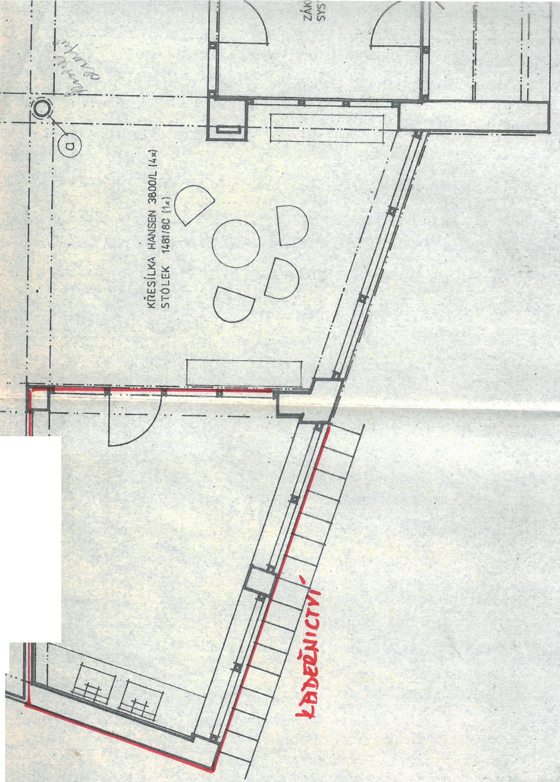

Ceník za pronájem mobiliáře kadeřnictví
Nájemce: Kateřina Bukačová
Doba účinnosti od 1. 9. 2022
Mobiliář | Cena za rok | Půjčeno
kadeřnické křeslo | 300 | ne
kadeřnický stolek se zrcadlem | 300 | ano
mobilní sušák na vlasy | 300 | ano
mycí křeslo | 300 | ne
mobilní kadeřnická mísa | 300 | ano
kancelářské křeslo | 100 | ne
plastový vozík | 100 | ano
dvoudvéřová skříňka 2 ks | 200 | ano
konferenční stolek | 100 | ne
pracovní stůl | 100 | ano
4 ks židlí | 100 | ano
mikrovlnná trouba | 100 | ne
rychlovarná konvice | 100 | ano
Fakultativní služba | Cena za kus | Využívána
praní ručníků | 3 Kč / ručník | ne
V Novém Městě nad Metují dne 1. 9. 2022
Mgr. Jana Balcarová
ředitelka MSSS Oáza

